TISKOVÁ ZPRÁVA
Východočeská galerie v Pardubicích
V Pardubicích dne 20. 6. 2022

Východočeská galerie v Pardubicích Vás zve na výstavu:
KOŘENY A TOULKY MALÍŘE A ILUSTRÁTORA JAROSLAVA PANUŠKY

doba trvání výstavy: 29. 6.– 25. 9. 2022
místo konání: Východočeská galerie v Pardubicích, Zámek 3
vernisáž: 29. 6. 2022 v 17:00
setkání s novináři: 29. 6. 2022 v 16:00
autor výstavy: Tomáš Vlček
produkce výstavy za VČG: Hana Řeháková

Záštitu nad výstavou převzal Roman Línek, náměstek hejtmana Pardubického kraje.

Malíř a ilustrátor Jaroslav Panuška (1872–1958) upoutal pozornost kulturní veřejnosti nejen několika odlišnými oblastmi a podobami své malířské a ilustrátorské tvorby, ale i svého života, z něhož podstatnou část, dobu kolem roku 1920, prožil v blízkosti spisovatele Jaroslava Haška. Jako účastník tvůrčích zápasů generace realistů, novoromantiků, symbolistů, dekadentů a intelektuálních buřičů se objevoval v odlišných postojích a interpretacích dobových témat. To vše je o Panuškovi známo, tím upoutává rozdílné skupiny kulturního publika, tím ztěžuje kritické hodnocení svého díla.
„Je zajímavé, že právě Východočeská galerie přispěla už v minulosti k dokumentování díla Jaroslava Panušky, když v roce 1976 uspořádala jeho zatím nejkomplexnější výstavu kurátorka Jitka Boučková. Od té doby je také 27 děl autora ve sbírkách této krajské galerie a po 46 letech je také znovu uvidíte spolu s dalšími zapůjčenými obrazy v novém kontextu,“ uvedl patron výstavy, náměstek hejtmana Pardubického kraje pro kulturu Roman Línek.
Cílem výstavy Kořeny a toulky malíře a ilustrátora Jaroslava Panušky je představit umělcovo dílo v další rovině relevantní pro širší tvůrčí kontext české moderní kultury. Metaforické označení Jaroslava Panušky jako tuláka naznačuje téma a podobu výstavy. Podle autora výstavy Tomáše Vlčka není Panuška jedním z nejzajímavějších krajinářů, absolventů Mařákovy krajinářské školy na pražské akademii, za kterého je občas považován. Panuška, který absolvoval přípravu v oboru figurální malby u profesora Maxmiliána Pirnera a krajinomalbu u profesora Julia Mařáka, byl disponován objevovat spojení motivů ukrytých v jednotlivých žánrech malířství. Na jedné straně Panuška sice těžil z nové pozornosti věnované krajině, z objevů a výsledků významných krajinářů a figuralistů, jakými v jeho generaci byli mnozí v čele s Antonínem Slavíčkem, Otakarem Lebedou, Antonínem Hudečkem či Janem Preislerem, a to hlavně pro to, aby se mohl svým osobním vstupem podílet na genezi přesahu mezi žánry a rovinami tvůrčí reprezentace. Tato výstava je soustředěná na prezentaci děl, která přede všemi otevírala cestu sahající od zobrazení známého ke skutečnosti vytvořené rozbujelou fantazií, sondami intelektuálního tvoření procházejícího náměty z přírody, stejně jako z dějin, teritorií psychiky, afektů a abstrakcí.
Jedním z děl, které nejvýstižněji charakterizuje námět výstavy, je malba Jaroslava Panušky ze sbírky Východočeské galerie v Pardubicích nazvaná Duch mrtvého na hřbitově z roku 1900. V rukopise jemně nanesených skvrn zelených a hnědých tónů se zde setkávají perspektivně uchopené stereometrické formy hrobu s mlžným útvarem, jakýmsi ztělesněním bez těla, s diagramem tělesných údů a funkcí, se znaky Panuškova obdivu k napětí mezi realitou a metafyzikou, mezi rozumem věcně poznávanou skutečností a iracionalitou snu i efektivitou abstrakce.
Výstava Kořeny a toulky malíře a ilustrátora Jaroslava Panušky je soustředěná na díla představující Panuškovy vstupy do fascinujících spojení protikladů věcných a fantaskních jevů smyslového a intelektuálního vnímání a zpodobování skutečnosti. Skutečnosti, ve které se názorově setkal s literárním géniem Jaroslavem Haškem.

Prof. PhDr. Tomáš Vlček, CSc.
PhDr. Hana Řeháková

Obrazová příloha:
Jaroslav Panuška, Duch mrtvého na hřbitově, 1900, olej, karton, Východočeská galerie v Pardubicích
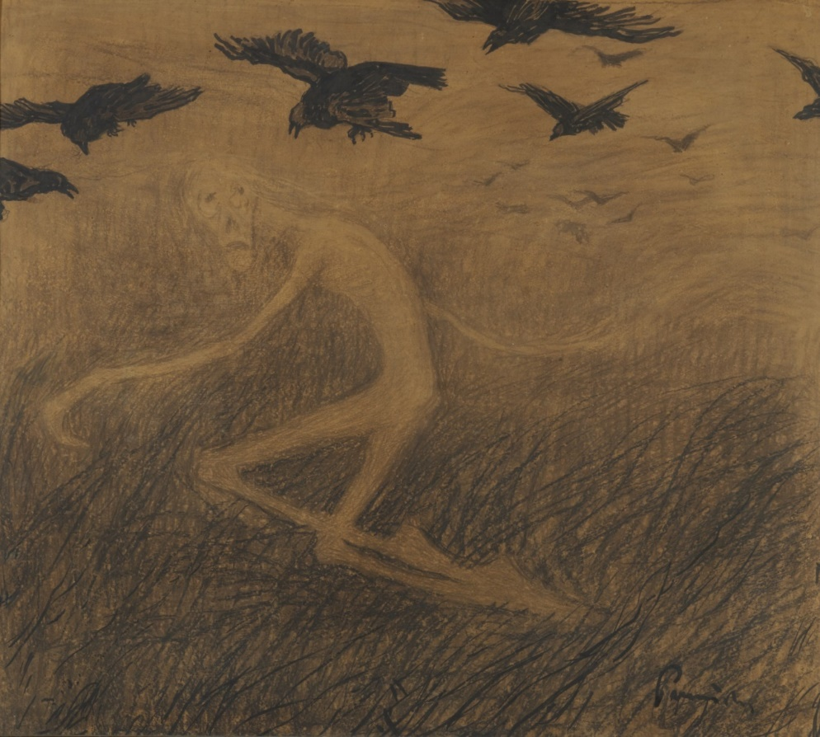
Jaroslav Panuška, Umrlec pronásledovaný krkavci, 1898, uhel, papír, Východočeská galerie v Pardubicích

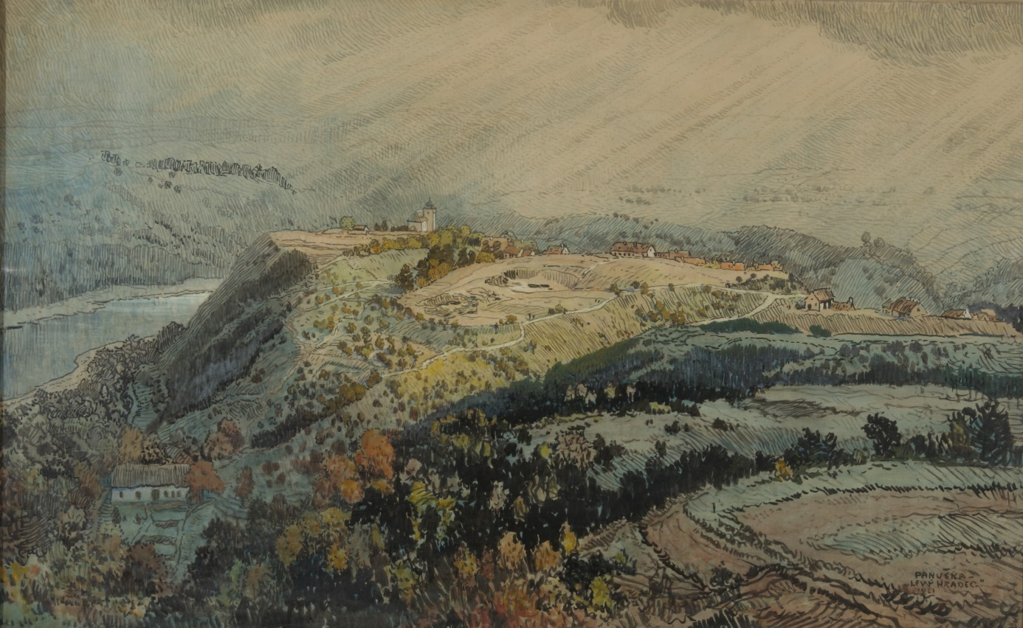
Jaroslav Panuška, Levý Hradec, 1921, akvarel, tuš, karton, Východočeská galerie v Pardubicích
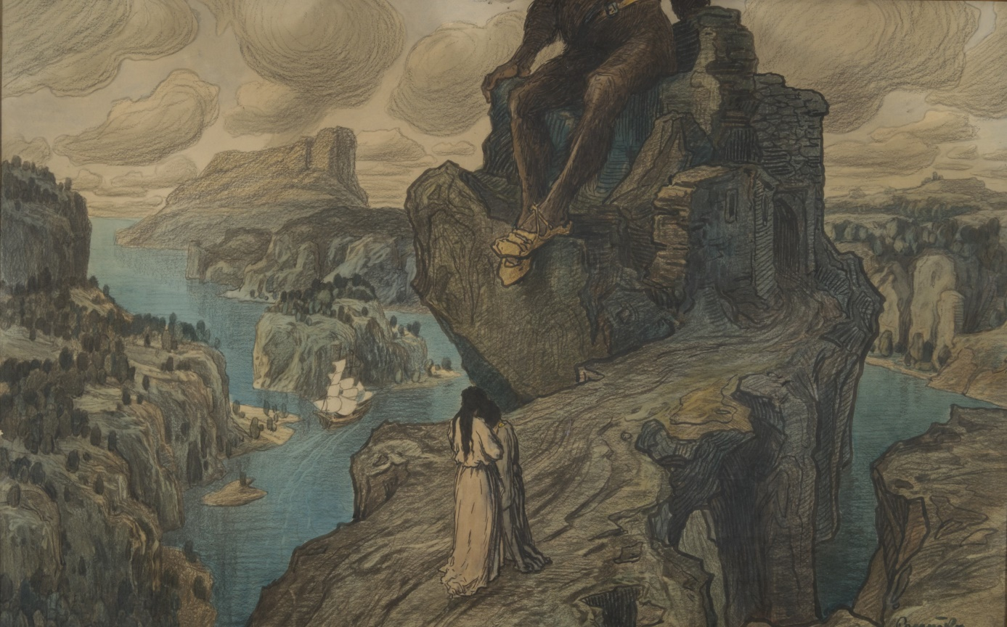
Jaroslav Panuška, Pohádka o obrovi, 1903, akvarel, tuš, papír, Východočeská galerie v Pardubicích

Výstavu tvoří díla ze sbírek Národní galerie v Praze, Muzea umění Olomouc, Západočeské galerie v Plzni, Galerie Středočeského kraje, Galerie moderního umění Hradec Králové, Galerie výtvarného umění v Ostravě, Galerie moderního umění v Roudnici nad Labem, Oblastní galerie Liberec, Městské galerie v Litomyšli, Památníku národního písemnictví, Uměleckoprůmyslového muzea v Praze, z České spořitelny a.s. a díla z majetku Východočeské galerie v Pardubicích.

Výstava je připravována ve spolupráci s Národní galerii v Praze, Muzeem umění Olomouc a Uměleckoprůmyslovým museem v Praze.

Projekt je realizován s finanční podporou Ministerstva kultury ČR.

Doprovodný program k výstavě:
komentované prohlídky s historičkou umění Hanou Řehákovou
7. červenec, 2022 v 10:00 a v 15:00 hodin, Zámek 3
17. srpen, 2022 v 10:00 a v 17:00 hodin, Zámek 3
11. září, 2022 v 10:00 a v 15:00 hodin, Zámek 3

přednáška Český symbolismus historičky umění Hany Řehákové
7. září, 2022 od 17:00 nebo 17:30 hod, Dům U Jonáše
8. září, 2022 od 10:00 hodin, Dům U Jonáše

Doprovodné programy (nejen) pro dětské návštěvníky:

Literární soutěž pro dětské spisovatele na motivy Pohádky o obrovi

Workshopy pro veřejnost
24. červenec, 14:00–16:00 Výtvarná dílna věnovaná grafické technice tisku z hloubky/ suchá jehla.

Sobotní workshopy pro rodiny s dětmi
23. červenec, 14:00–15:30, Pohádka o obrovi/suchá jehla
13. srpen, 14:00–15:30, Pohádka o obrovi/modelování

Workshopy pro nejmenší
15. červenec, 10:00–11:00 hodin, Pod hladinou/malba
8. září, 10:00–11:00 hodin, V hlubokém lese/kresba uhlem

Otevřená prázdninová dílna
10. srpen, 15:00–18:00, Strašidla z pohádky

Po celou dobu trvání výstavy bude k dispozici pro dětské návštěvníky edukační koutek s tvořivými aktivitami a samoobslužný edukační list pro malé i velké.

Dny evropského dědictví
11. září 2022
13:00–15:00 Co bylo a zbylo, výtvarná dílna
Skrze staré knihy nahlédneme do výstav minulých a za pomoci koláže navrhneme vlastní strašidelný příběh inspirovaný současnou výstavou J. Panušky.
10:00 a 15:00 - komentovaná prohlídka výstavy J. Panušky s Hanou Řehákovou

Dětská dernisáž
25. září, 15:00 hodin
Slavnostní ukončení výstavy pro děti, procházka výstavou s tvůrčími aktivitami, občerstvení, vyhlášení literární soutěže a předání cen vítězům. A možná přijde i opravdové Strašidlo!!!

Více informací, fotografie děl ke stažení a mnoho dalších zajímavostí najdete na webu a sociálních sítích VČG:
www.vcg.cz; https://www.facebook.com/VychodoceskaGalerieVPardubicich/

Východočeskou galerii v Pardubicích zřizuje Pardubický kraj

Statutární město Pardubice podporuje kulturu

Spolupráce na výstavě:
Mediální partneři:

VČG je členem:

